Математика в детском саду: трудно или интересно?

Формирование элементарных математических представлений - это очень важная часть интеллектуального развития ребёнка. Оно также является средством развития умственных и познавательных способностей в дошкольном возрасте.

Ребёнок, с первых дней своей жизни, попадает в мир предметов и явлений. Происходит активное знакомство с величиной, формой, пространственными ориентирами. Он на каждом шагу сталкивается с примерами, в которых необходимо применять математическое мышление.

Очень важно, привить интерес ребёнка к познанию окружающих явлений. Необходимо, чтобы математика воспринималась ребёнком не как теория, а как знакомство с внешним миром.

С чего можно начать формирование математических представлений у маленьких детей? Постарайтесь показать детям, что намного удобнее считать правой рукой в направлении слева – направо. Также, необходимо научить понимать ребёнка, что слова «один», «два», «три» в данном случае будут являться не названием предметов.

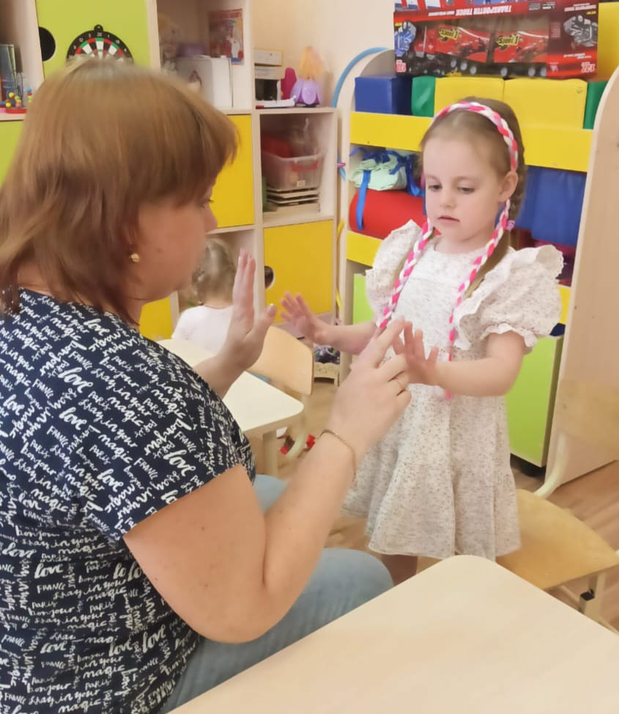Существует множество игр, позволяющих активизировать все логические процессы. Но мало игр, которые позволяют изучать азы математики интересно и непринужденно. Важно заинтересовать малыша игрой, чтобы каждый раз он её с нетерпением ждал. Обратите внимание на подбор материала для игр, чтобы он привлекал внимание ребенка внешними характеристиками.

Очень важно, уделять внимание тому, как отвечает ребёнок во время игр с ним. Не стоит зря торопить малыша, и не спишете ему подсказывать. Ваша главная задача добиться того, чтобы ребёнок самостоятельно мог развивать своё логическое мышление и учился самостоятельности в ходе игры с ним.

Перед тем, как приступать к проведению игр, очень важно преподнести её правильно. Ребёнок не должен воспринимать её как сложные задачи, а как раз - таки наоборот, ребёнку должен нравиться сам процесс. Также, многие дети очень неусидчивые и им трудно сосредоточится на одном действии, поэтому необходимо вовлечь ребёнка в игровой процесс. Вот несколько советов:

• за любое достижение малыша в игре, следует поощрять его;

• старайтесь закреплять пройденное, после чего, следует переходить к более сложным уровням;

• сначала нужно убедиться, что ребёнок действительно настроен на проведении игры и не будет отвлекаться на мелкие детали.

Приведу конкретные примеры, достаточно простых, но очень эффективных игр:

**«Разложи предметы»**

Для проведения данной игры, необходимо взять 8 игрушек (предметов различных по назначению) по две. Они должны быть разными по материалу, например одни-деревянные, а другие-пластмассовые.

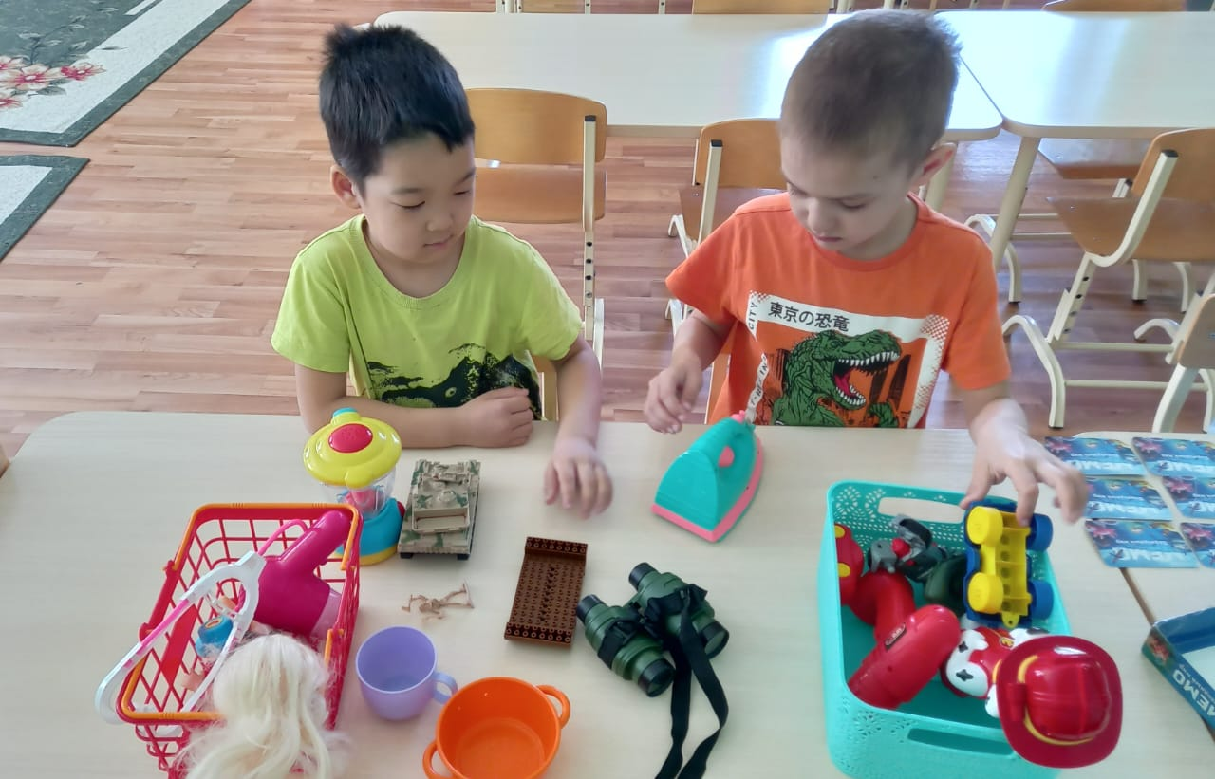Далее, ребёнок должен разложить эти игрушки по двум разным коробочкам, но при этом, чтобы они были чем-то похожими между собой. Задача ребёнка понять, каким образом предметы отличаются между собой. Очень важно обратить внимание ребёнка на материал, из которого сделаны игрушки. Желательно, во вовремя игры, стараться не подсказывать ребёнку, дабы он научился самостоятельно квалифицировать предметы по признакам.

**«Найди лишнее слово».**

Взрослый называет четыре разных слова, а задача ребёнка определить, какое слово в ряду будет лишним. После того как ребёнок определит лишнее слово, необходим спросить, почему именно это слово не входит в данную группу слов.

Например:

1. Огурец, помидор, **груша**, тыква.

2. Юбка, платье, брюки, **очки**.

3. Кастрюля, **рюкзак**, половник, кружка.

4. Зубная щётка, паста, **швабра**, шампунь.

5. Клён, тополь, **земляника**, ива.

**«Какой игрушки не хватает? »**

Для этой игры необходимо разложить игрушки по порядку, далее, дать ребёнку секунд 15-20 для запоминания последовательности расположения игрушек. Далее, просим ребёнка закрыть глаза и убираем одну игрушку. Задача ребёнка понять, какой игрушки не хватает и назвать её. Игру можно усложнить, добавив количество предметов.

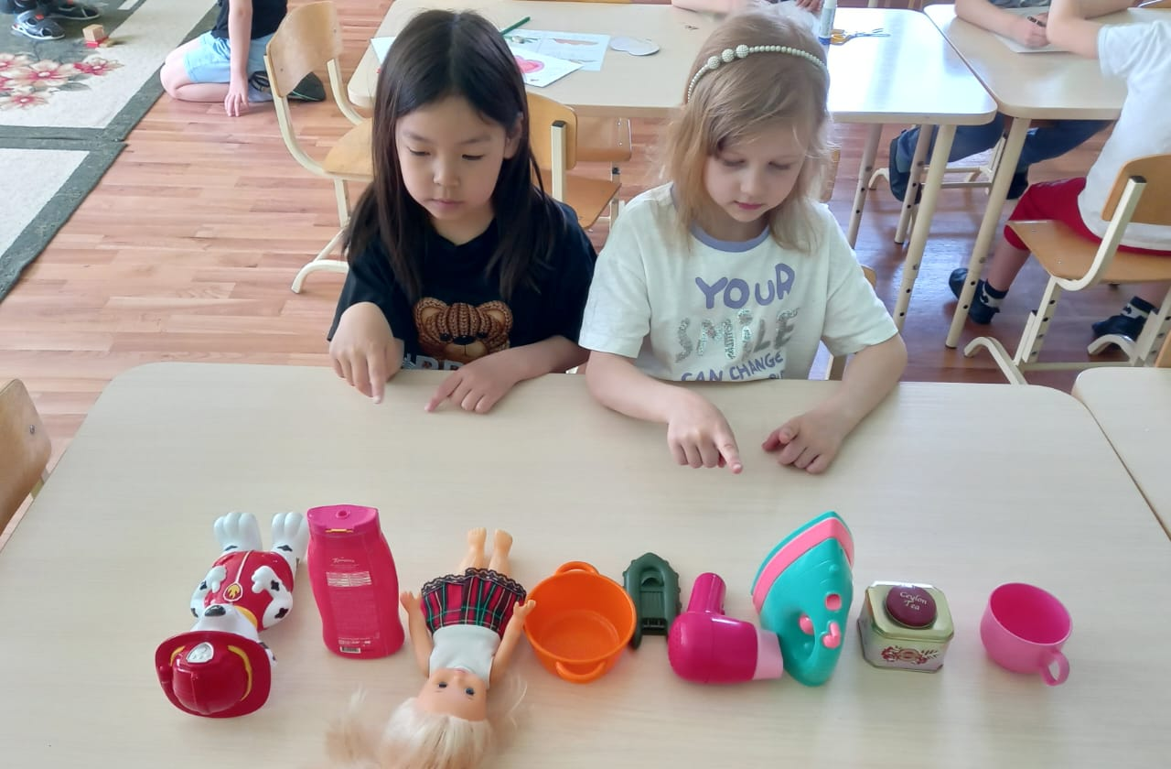

Вышеупомянутые игры, позволяют развивать математическое мышление и познавательные способности. Ребёнок будет действительно вовлечён в игру и с интересом её проходить, что позволит прийти к наиболее эффективному результату развития умственных способностей.

Список литературы:

1. Арапова-Пискарева Н.А. Формирование элементарных математических представлений. М.: Мозаика-Синтез, 2006.
2. Давидчук А. Дошкольный возраст: развитие элементарных математических представлений // Дошкольное воспитание, 1997. № 1. с. 72.
3. Корнеева Г., Родина Е. Современные подходы к обучению дошкольников математике // Дошкольное воспитание, 2000, № 3. с. 72
4. Черникова Е. Ф. Учим ребенка считать. Пособие для родителей. М.: «ДОМ XXI век», 2007. 185 с.